Дотационное цикличное меню на завтраки для учащихся 1-4 классов на 2024 год

ПОНЕДЕЛЬНИК
День 1
№ рец. Блюдо Выход, г Цена Калорийность Белки Жиры Углеводы  49 Макаронные изделия отварные с сыром 200 58,00 286 7 11 40  357 Напиток Витошка 200 15,40 56 0 0 14  413 Колбаски детские отварные 106 89,30 120 8 8 4  Хлеб пшеничный 37 2,10 88 3 0 19  Хлеб ржано-пшеничный 20 1,20 39 2 0 8 | 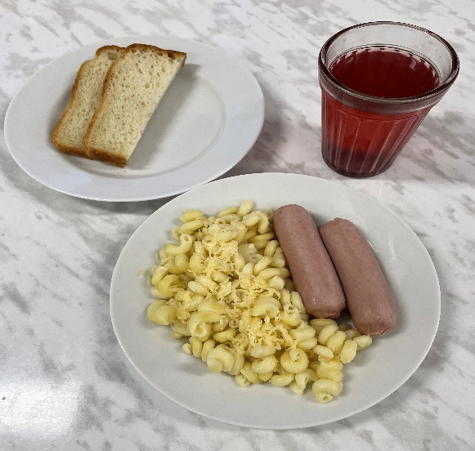
ВТОРНИК
День 2
№ рец. Блюдо Выход, г Цена Калорийность Белки Жиры Углеводы  366 Запеканка из творога со сметаной 185 118,20 317 13 15 34  685 Чай с сахаром 200 3,55 0 0 14 54  Хлеб пшеничный 37 2,10 88 3 0 19  Хлеб ржано-пшеничный 20 1,20 39 2 0 8  Продукт йогуртовый 100 42,56 73 2 4 8 | 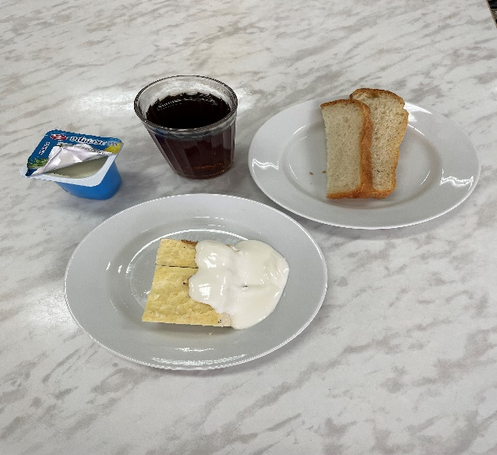
СРЕДА
День 3
№ рец. Блюдо Выход, г Цена Калорийность Белки Жиры Углеводы  21 Каша гречневая с овощами 200 33,05 184 4 3 35  374 Морс клюквенный 200 30,20 56 0 0 19  300 Птица запеченная в сметанном соусе 120 97,60 212 11 15 9  Хлеб пшеничный 37 2,10 88 3 0 19  Хлеб ржано-пшеничный 20 1,20 39 2 0 8 | 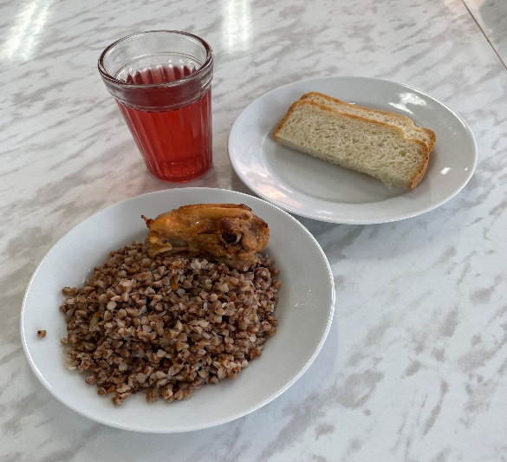
ЧЕТВЕРГ
День 4
№ рец. Блюдо Выход, г Цена Калорийность Белки Жиры Углеводы  520 Пюре картофельное 180 28,60 140 3 3 23  360 Напиток из смеси ягод Я-Яшка 200 14,25 56 0 0 14  156 Котлета "по-волжски" 110 90,50 211 11 15 8  Хлеб пшеничный/ржано-пшеничный 57 3,30 127 5 0 27  Фрукт (яблоко/груша) 100 28,00 44 0 0 10 | 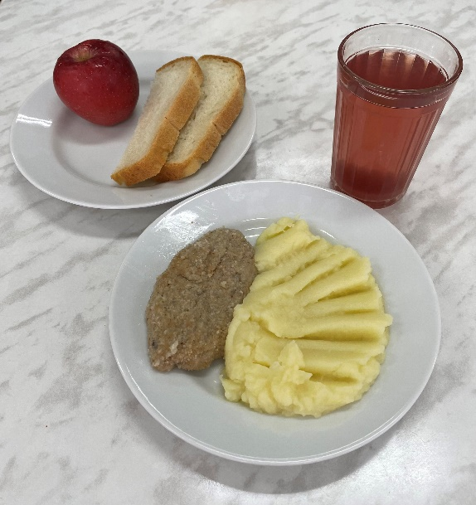
ПЯТНИЦА
День 5
№ рец. Блюдо Выход, г Цена Калорийность Белки Жиры Углеводы  444 Плов по-узбекски с огурцом консервированным 245 132,05 396 15 19 44  374 Морс клюквенный 200 30,20 56 0 0 14  Хлеб пшеничный 37 2,10 88 3 0 19  Хлеб ржано-пшеничный 20 1,20 39 2 0 8 | 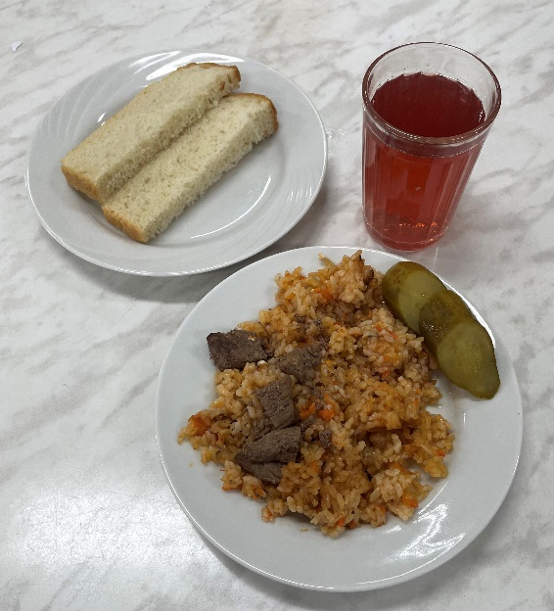
ПОНЕДЕЛЬНИК
День 7
№ рец. Блюдо Выход, г Цена Калорийность Белки Жиры Углеводы  719 Пельмени с маслом сливочным и сметаной 200 127,20 356 14 18 34  685 Чай с сахаром 200 3,55 55 0 0 14  Хлеб пшеничный 37 2,10 88 3 0 19  Хлеб ржано-пшеничный 20 1,20 39 2 0 8  Фрукт (яблоко/груша) 100 29,18 44 0 0 10 | 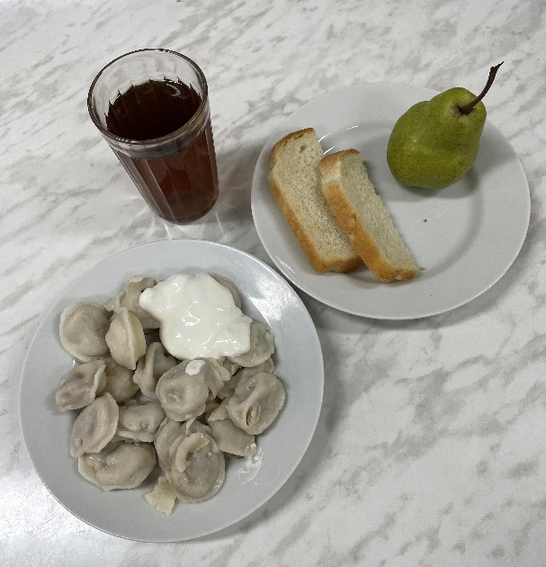
ВТОРНИК
День 8
№ рец. Блюдо Выход, г Цена Калорийность Белки Жиры Углеводы  437,511 Гуляш с рисом отварным 300 140,45 395 14 18 43  700 Напиток клюквенный 200 22,15 56 0 0 14  Хлеб пшеничный 37 2,10 88 3 0 19  Хлеб ржано-пшеничный 20 1,20 39 2 0 8 | 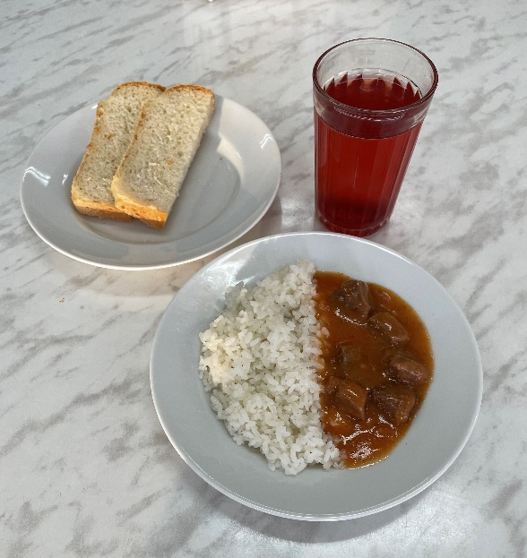
СРЕДА
День 9
№ рец. Блюдо Выход, г Цена Калорийность Белки Жиры Углеводы  9, 49 Котлета Воздушная с маслом сливочным с макаронными изделиями отварными с сыром 308 147,95 393 15 19 41  705 Напиток из плодов шиповника 200 13,70 64 0 0 16  Хлеб пшеничный 37 2,10 88 3 0 19  Хлеб ржано-пшеничный 20 1,20 39 2 0 8 | 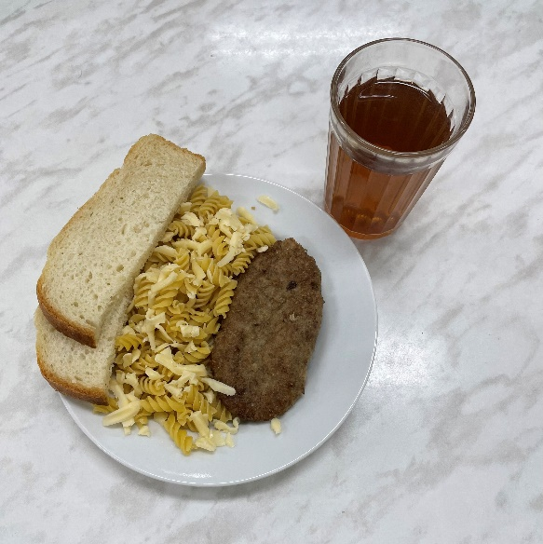
ЧЕТВЕРГ
День 10
№ рец. Блюдо Выход, г Цена Калорийность Белки Жиры Углеводы  431, 520 Печень по-строгановски с пюре картофельным 290 100,25 302 12 12 34  374 Морс клюквенный 200 30,20 56 0 0 14  50 Салат из свеклы с сыром 100 32,05 101 3 6 8  Хлеб пшеничный 37 2,10 88 3 0 19  Хлеб ржано-пшеничный 20 1,20 39 2 0 8 | 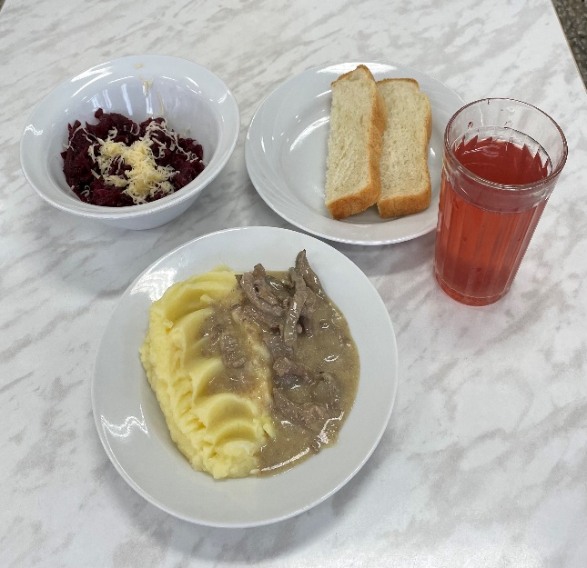
ПЯТНИЦА
День 11
№ рец. Блюдо Выход, г Цена Калорийность Белки Жиры Углеводы  4 Каша молочная Дружба с маслом сливочным 200 38,20 263 10 12 29  358 Какао Витошка с 13 витаминами 200 29,30 68 3 0 14  1 Бутерброд с сыром 70 50,65 163 4 6  Хлеб ржано-пшеничный 20 1,20 39 2 0 8  Фрукт (груша/ яблоко) 100 46,65 44 0 0 10 | 